pwd (print working directory) imprimir directorio con el que trabaja.

Ls, lista de directorios actual

Dir (lo mismo que arriba, no suele funcionar, pero lo han creado algunas versiones)

Ls -a, ls -l, ls -hls

. 🡨 es un directorio (hace referencia con el que se trabaja)

. . <- Es el directorio padre

man + ls (o cualquier otro comando) para ver la lista de ayuda (con todas las modificaciones y el por qué)

Ruta relativa (relativa a dónde estás) hace referencia cuando trabajas de una carpeta y quieres pasar a otra que no está pwd en el directorio.

Ruta absoluta, hace referencia a la ruta cambiando directorio ( se usa para las rutas alejadas de diferentes directorios, en el mismo usar la relativa).

Mkdir crear directorio

rmdir eliminar directorio

cat /var/log/dmesg para ver toda la inf de un directorio

more para verlo de uno en uno (hay que usar q para salir)

less para verlo, pero pudiendo retroceder

man y --help saber que hace un comando

Modificación de archivos

Touch para crear ficheros vacíos

Touch prueba.txt

Nano para modificar el directorio (o manipular)

Tree para ver los archivos y sus ramificaciones desde el directorio que estés

Extensiones (-a… y más) se pueden poner muchas detrás de comandos para realizar distintas funciones.

**comodines**

*<- esto en el terminal indica que empiece (ca*),acabe(*va) o que lo contenga (*ar*).

Ej: ls*.txt

Ls ca*

Ls *a*

Ls *a*r* (que tenga a y r) (también impone orden, tiene que salir en ese orden, si no, no)

“?” representa un carácter aleatorio, que pueda estar. (ej g?a (que empiece por g, termine por a y en medio haya cualquier cosa)

“[]” que busque en el lugar que corresponde, para que busque unos valores

Ej: [Hh]ola[0-9] (indica que esta con mayus o minus, y que tenga valores entre 0 y 9

Cp (copy) necesita origen y destino (cp /etc/hosts /home/alumno/pruebas/)(Si no existe el pruebas, y no se pone /, te lo copia y cambia de nombre precaución!!)

También se puede usar comodines (cp /usr/bin/g* . <- indica que copiara en tu carpeta todos los archivos que empiecen por g) de usr/bin

Mv (mover) aplica como copy pero solo mueve, no copia.

Rm (remove) borra ficheros, no se pueden recuperar una vez borrados.

Copy -r (ej: para copiar todo el contenido de las carpetas, sino solo copia la carpeta como tal)

Cp -R multimedia/* multimedia2 (copiaría carpeta con archivos a multimedia2)

rm -RF (para borrar carpeta y archivos) sino solo borrarías la carpeta

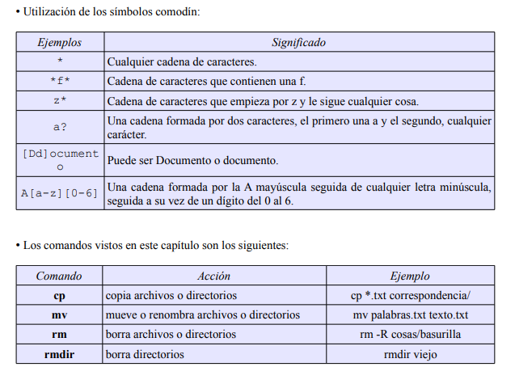

Sudo su para dar permiso (creo)

Ls -ad (te enseña el nombre de todas las carpetas sin enseñar lo que tienen, para hacerlo más ligero, la a enseña los ocultos (modificadpres)).

**Usuarios (tema root)**

El superusuario, administrador del sistema o simplemente el root, es un usuario especial que tiene privilegios para cambiar la configuración, borrar y crear ficheros en cualquier directorio, crear nuevos grupos y usuarios, etc.

IMPORTANTE: ES PELIGROSO TRABAJAR COMO SUPERUSUARIO, SE PUEDE DAÑAR EL SISTEMA DE FORMA IRREVERSIBLE. EL LECTOR DEBE ESTAR SEGURO DE LO QUE HACE CUANDO TRABAJE COMO SUPERUSUARIO.

Sudo (super user do) para poder cambiar y manejar, el permiso total

Sudo su y entras al terminal y poder hacerlo todo sin contraseña (un poco peligroso)

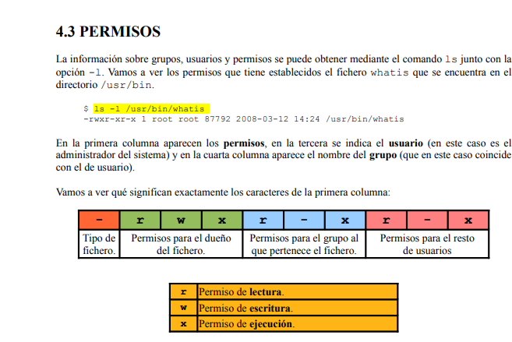

R: leer (read)

W: escribir (write

X: ejecutar (executer (o algo asi))

El primero de todos de este ejemplo indica que es archivo ( - ) y la d (la otra que puede salir) es directorio.

Comando whoami para saber que usuario soy, y el groups para saber los grupos a los que perteneces.

Con cat /etc/group puedes ver todos los grupos quien pertenece.

Chmod (change mod) para cambiar los permisos ( a usuarios, a grupos u otros)

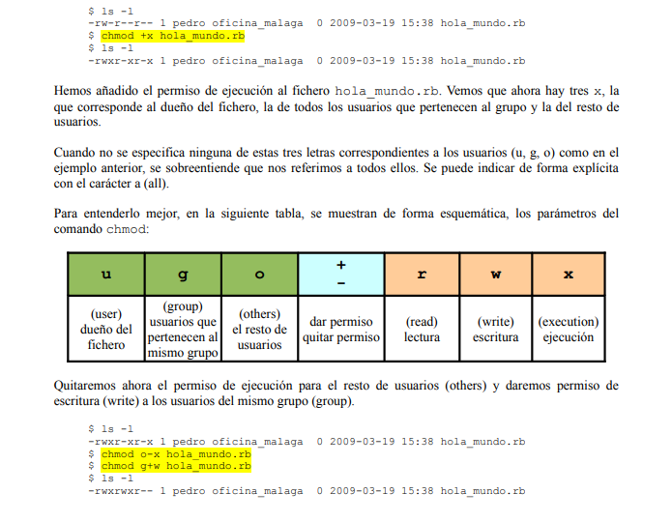

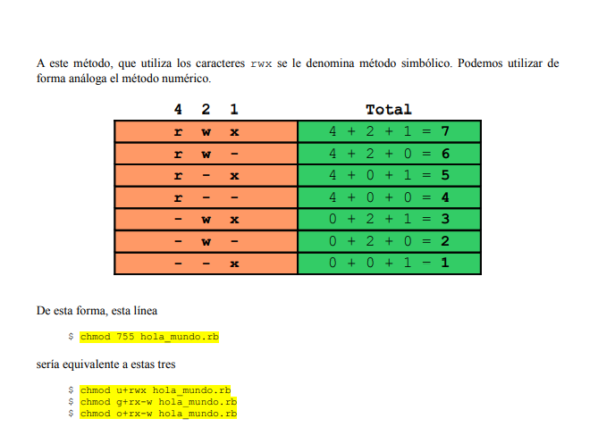

Ejer 1 pag 36 manual

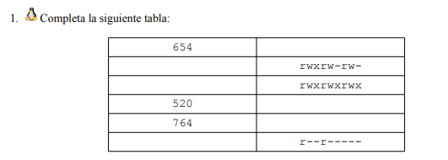

|  |  |
| --- | --- |
| 654 | Rw-r-xr-- |
| 766 | Rwxrw-rw- |
| 777 | Rwxrwxrwx |
| 520 | r-x-w---- |
| 764 | Rwxrw-r-- |
| 440 | r—r----- |

Comando groupadd para añadir grupo

Siempre con sudo (sudo groupadd)

Sudo groupmod -n oficina_madrid oficina_madrit para cambiar el nombre.

Sudo userdel para eliminar usuarios

Passwd para cambiar contraseña del usuario

Chown (cambiar propiedad)

Chgrp (cambiar grupo)



(lo de antes) adri usuario, adri grupo 0(peso) mar 6 19:43 fecha, archivo donde está el documento

Todo eso con el comando ls -l

Son tres tipos de permisos, grupo usuario y otros.

Sudo adduser para añadir usuarios

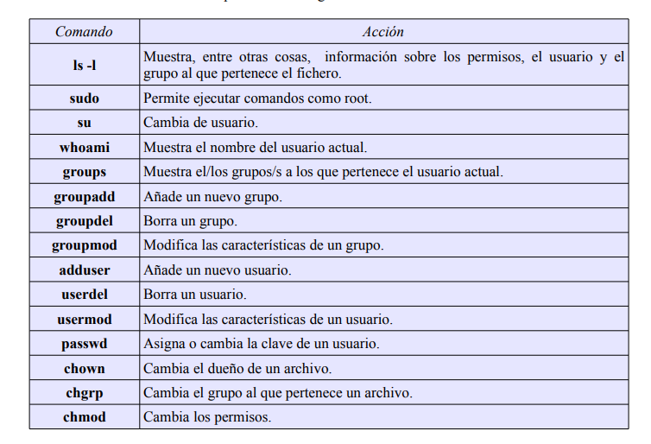

Su para cambiar de usuario

Adduser sirve para meter a usuarios en grupo también, solo hay que poner el usuario y añadir el grupo

Leer cat, ls lista, estudia BOBO.

Ejercicios repaso, pongo llamativos.









`







Enlace simbólico: funciona como un acceso directo de Windows, pero en Linux (siempre recordar que aplicarán los permisos, por eso importante poder tener permisos antes de montar el enlace).



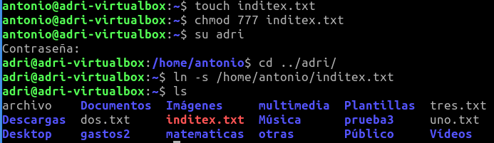











Ps













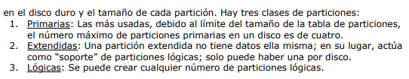

**Nomenclatura para particiones Linux**

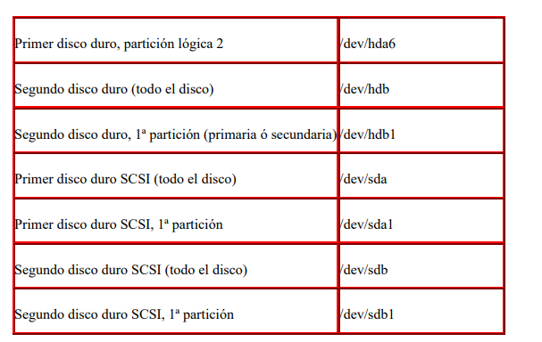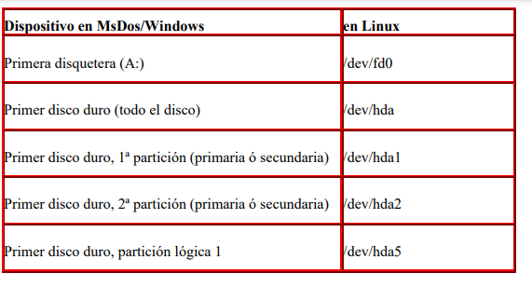

Los controladores IDE aparecen debajo de dispositivos de almacenamiento



Y son discos diferentes a los SATA, les quitan prioridad.

Para que quite prioridad F12 cuando salga lo del virtual box y le escoges el arranque.

No por quitar un disco desaparece, hay que ir a la carpeta de virtual box para borrar esas carpetas.